Гранты на развитие
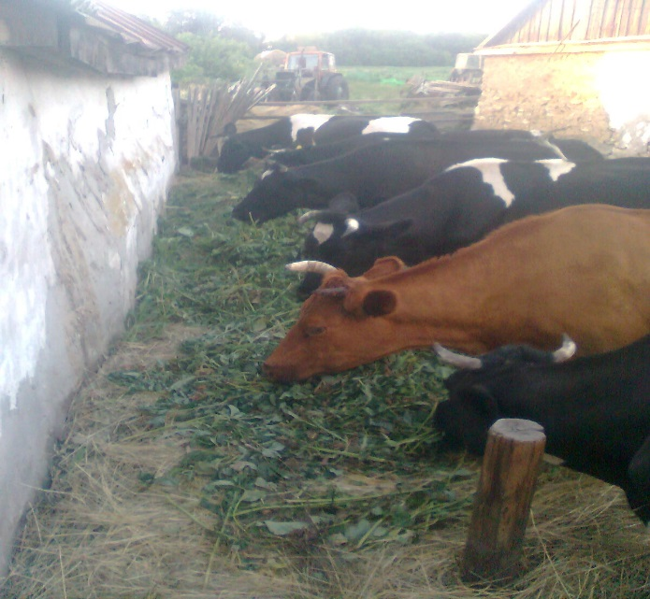
«Министерство сельского хозяйства и продовольствия Ростовской области в соответствии с постановлением № 83 от 14.02.2017 г «О порядке предоставления субсидии на содействие достижению целевых показателей региональных программ развития агропромышленного комплекса» каждый год предоставляет поддержку в виде гранта на создание и развитие крестьянского (фермерского) хозяйства, а также на развитие семейных животноводческих ферм. Желающим подать заявку в Министерство сельского хозяйства и продовольствия Ростовской области, для консультации обращаться по телефону 2-66-41 в отдел сельского хозяйства Администрации Белокалитвинского района.»

